**HƯỚNG DẪN THAM GIA CUỘC THI TRỰC TUYẾN**

**“TÌM HIỂU VỀ CẢI CÁCH HÀNH CHÍNH”**

**NĂM 2024 XÃ HOÀI PHÚ**



**Bước 1:** Truy cập theo đường link:<https://hoaiphu-hoainhon.binhdinh.gov.vn/>.

**Bước 2:** Click vào link: <https://myaloha.vn/ct/f2ga4g> hoặc quét mã QR để dự thi:



https://myaloha.vn/cuoc-thi/cuoc-thi-truc-tuyen-tim-hieu-ve-cai-cach-hanh-chinh-nam-2024-89636

**Bước 3:** Đăng nhập vào trang dự thi:

* Khi chưa đăng nhập:

[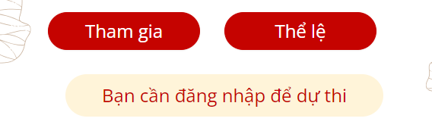](https://tamquannam-hoainhon.binhdinh.gov.vn/upload/102573/fck/cudc6495/2024_06_25_03_06_092.png)

* Trên góc phải của trang dự thi có ô đăng nhập, click vào và đăng nhập (Sử dụng tài khoản: Gmail, Zalo, Facebook hoặc Tiktok)

[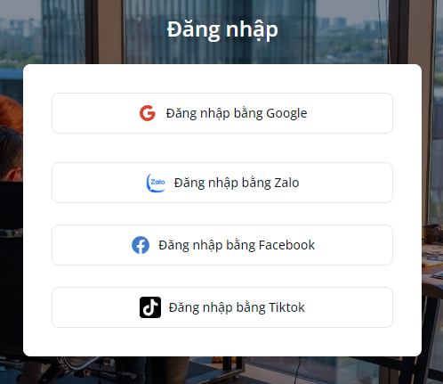](https://tamquannam-hoainhon.binhdinh.gov.vn/upload/102573/fck/cudc6495/2024_06_25_03_06_093.png)

* Khi đã đăng nhập:

[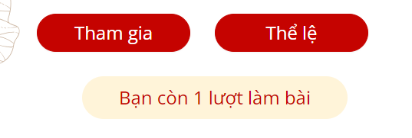](https://tamquannam-hoainhon.binhdinh.gov.vn/upload/102573/fck/cudc6495/2024_06_25_03_06_094.png)

**Bước 4:** Xem thể lệ bằng cách click vào ô “Thể lệ”.

[](https://tamquannam-hoainhon.binhdinh.gov.vn/upload/102573/fck/cudc6495/2024_06_25_03_06_095.png)

**Bước 5:**

* Click vào ô “Tham gia”.

[](https://tamquannam-hoainhon.binhdinh.gov.vn/upload/102573/fck/cudc6495/2024_06_25_03_06_096.png)

* Nhập thông tin người dự thi. (Nhập đầy đủ các trường thông tin)

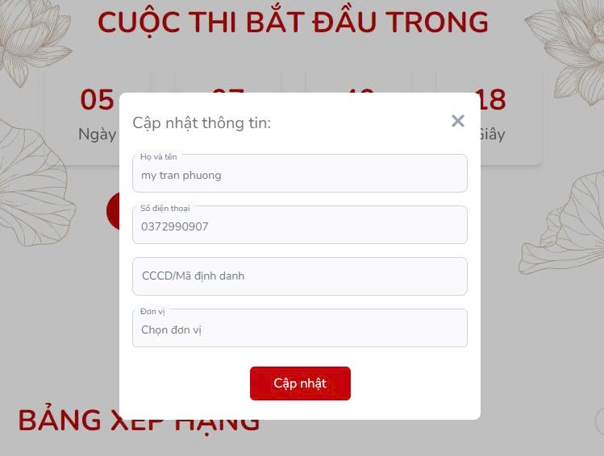

* Click vào ô “Cập nhật”.
* **Bước 6:** Bắt đầu thi: Trả lời lần lượt 30 câu hỏi trắc nghiệm xuất hiện trên màn hình, chọn đáp án chính xác nhất, thời gian làm bài trong vòng 30 phút, có thể thay đổi đáp án những câu đã chọn trước đó. Sau khi chọn xong đáp án bấm vào ô “Nộp bài”.

[https://tamquannam-hoainhon.binhdinh.gov.vn/upload/102573/fck/cudc6495/2024_06_25_03_06_098.png](https://tamquannam-hoainhon.binhdinh.gov.vn/upload/102573/fck/cudc6495/2024_06_25_03_06_098.png)

*Lưu ý:*

*+ Khi nộp bài cần xác nhận mình đã chọn đủ đáp án (30/30)*

* *“Đồng ý” nếu muốn nộp bài hoặc “Hủy” nếu muốn xem lại.*

*+ Chỉ được làm bài 1 lần nên cân nhắc trước khi nộp bài.*